23 ноября в нашей школе состоялось значимое мероприятие –
«Инаугурация лидера школьного самоуправления и посвящение 5-х классов в
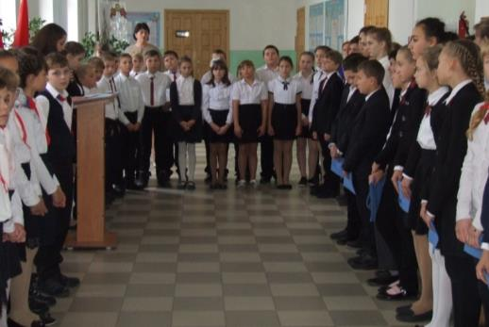
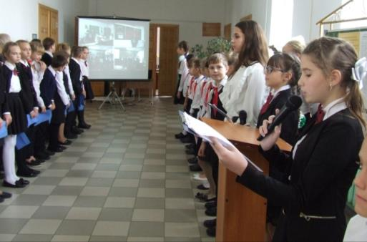
«Республику дружных»
По итогам голосования Лидером школьного ученического самоуправления на 2018 - 2019 учебный год становится Шилина Анастасия Витальевна, учащаяся 9 «Б» класса, а заместителем Лидера школьного ученического самоуправления – Пазюкова Кристина Андреевна, учащаяся 9 «А» класса.
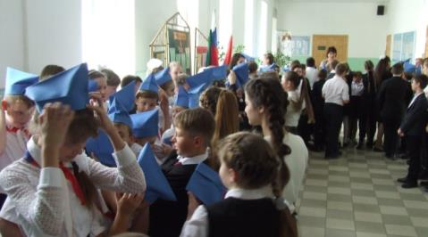
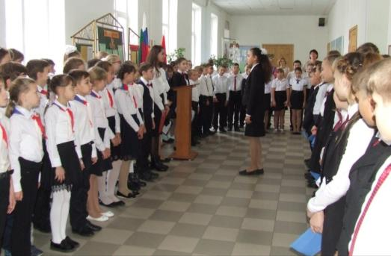
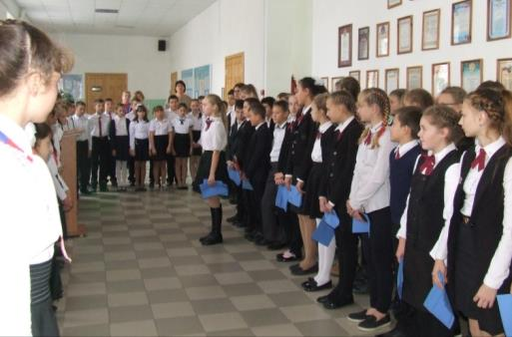
Анастасия приняла присягу и принесла клятву лидера школьного самоуправления «Республика дружных».
Отряд застыл в торжественном молчанье,
Минута долгожданная близка...
Своим друзьям сегодня обещание
Даешь ты, оробев слегка.

Ученики 5-х классов дали клятвенное обещание перед приемом в «Республику дружных»
В октябре во всех школах края стартовал региональный проект «Имя Героя».

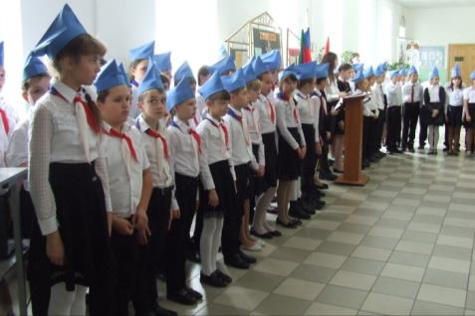
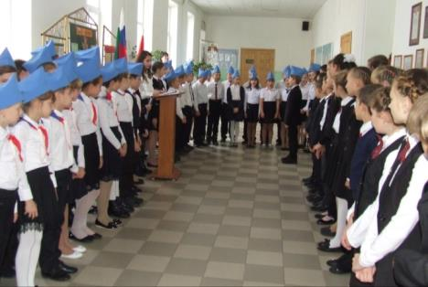
Теперь ребятам предстоит ответственная работа, 5-е кассы получили конверты с заданиями.
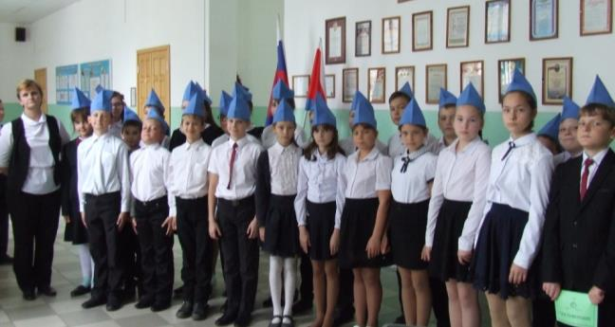
В октябре во всех школах края стартовал региональный проект «Имя Героя».
Цель этого проекта – увековечивание памяти героев Отечества и изучения исторического прошлого нашей Родины, Краснодарского края.
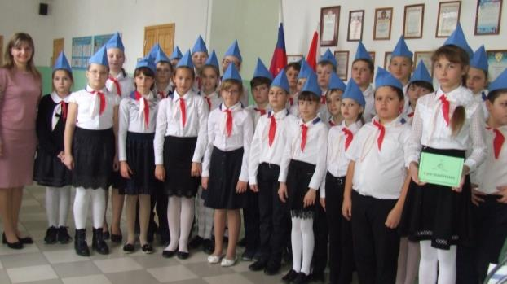
Участие в проекте долгосрочное, каждый год, в октябре, на торжественной линейке приема пятиклассников в «Республику Дружных», отряды пятых классов будут получать задание для проведения поисковой работы рамках проекта. По результатам проведенной работы, в январе ученики 5 – х классов представят собранные материалы комиссии, которая примет решение о присвоении отрядам звания выбранного героя.
Итогом работы станет собранный материал, защита проектов и присвоение отрядам имени героя. До 9 мая все материалы поисковой работы будут переданы в школьный музей.

Время героев, обычно кажешься прошлым:
Главные битвы приходят из книг и кино,
Главные даты отлиты в газетные строки,
Главные судьбы историей стали давно.
Время листает страницы истории.
Но в нашей памяти есть имена
Тех, кто остались навечно героями.
Жалко, что жизнь у них только одна.

